Validando Sprint 1
FireFleet
Fecha: 10/10/2026

Tabla de contenido

Contenido
Datos del documento 3
Planilla product backlog con registro de avances día a día y validación del product owner. 4
Gráfico de avance del sprint 1. 4
Pila del producto actualizada. 4

Datos del documento

Histórico de Revisiones
Versión | Fecha | Descripción/cambio | Autor
1.0 | 10/10/2026 | Validación del Sprint 1: avance día a día, gráfico de avance y pila de producto actualizada | Felipe Castañeda

Información del Proyecto
Organización | Duoc UC. Escuela de Informática y Telecomunicaciones
Sección | 002D
Proyecto (Nombre) | FireFleet
Fecha de Inicio | 10/08/2026
Fecha de Término | 01/12/2026
Patrocinador principal | Cuerpo de Bomberos de Talcahuano
Docente | Juan Andrés Hernández Aliaga

Integrantes
Rut | Nombre | Correo
20.604.576-0 | Álvaro David Caroca Loyola | al.caroca@duocuc.cl
21.479.123-4 | Emmanuel Mauricio Cabrera Cerda | emm.cabrera@duocuc.cl
20.472.666-3 | Felipe Eduardo Castañeda Figueroa | fe.castaneda@duocuc.cl

Planilla product backlog con registro de avances día a día y validación del product owner.
Historia | Tarea | Horas estimadas |  | Horas realizadas por día |  |  |  |  |  | Estado
Historia | Tarea | Horas estimadas | Responsable | 1 | 2 | 3 | 4 | 5 | Total | (A/R)
HU-07 | T1 Crear modelo BD Usuario | 1 | SCRUM TEAM | 1 |  |  |  |  | 1 | A
HU-07 | T2 Crear interfaz de inicio de sesión | 1 | SCRUM TEAM | 1 |  |  |  |  | 1 | A
HU-01 | T3 Crear modelo BD Mantención | 3 | SCRUM TEAM |  | 3 |  |  |  | 3 | A
HU-01 | T4 Crear formulario de mantención | 3 | SCRUM TEAM |  | 1 | 2 |  |  | 3 | A
HU-03 | T5 Crear interfaz/formulario “Añadir vehículo” | 1 | SCRUM TEAM |  |  | 1 |  |  | 1 | A
HU-03 | T6 Crear modelo BD Vehículo | 0,5 | SCRUM TEAM |  |  | 0,5 |  |  | 0,5 | A
HU-03 | T7 Validaciones de campos requeridos | 3 | SCRUM TEAM |  |  | 0,5 | 2,5 |  | 3 | A
HU-04 | T8 Crear botón de cambio de disponibilidad | 1 | SCRUM TEAM |  |  |  |  |  | 0 | R
HU-01 | T9 Interfaz para asociar repuestos a una mantención | 1,5 | SCRUM TEAM |  |  | 1,5 |  |  | 1,5 | A
HU-01 | T10 Interfaz de historial de mantenciones | 2 | SCRUM TEAM |  |  | 2 |  |  | 2 | A
HU-01 | T11 Función de cálculo de precios | 1 | SCRUM TEAM |  |  | 0,5 | 0,5 |  | 1 | A
Columnas 1 a 5: bloques de 2 días hábiles (1: 22–23/09 · 2: 24–25/09 · 3: 28–29/09 · 4: 30/09–01/10 · 5: 02–05/10). Total: 18 h estimadas, 17 h realizadas. A: aceptada por el Product Owner en la Sprint Review; R: rechazada (HU-04 no se terminó y se reprograma al Sprint 3).

Gráfico de avance del sprint 1.
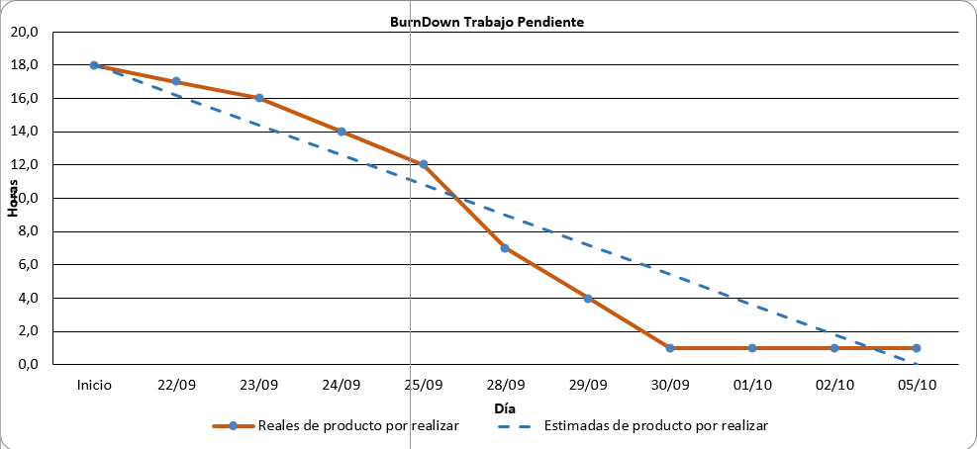

Pila del producto actualizada.
ID | Historia de Usuario | Estimación | Prioridad
HU-01 | Registrar mantención | 8 | Muy Alta
HU-02 | Insumos de la mantención | 5 | Alta
HU-03 | Nuevo vehículo | 3 | Muy Alta
HU-04 | Disponibilidad del carro | 1 | Alta
HU-05 | Historial de mantenciones | 5 | Alta
HU-06 | Costo total de mantención | 5 | Media
HU-07 | Inicio de sesión | 1 | Alta
HU-08 | App móvil: estado de la flota | 8 | Muy Alta
HU-09 | Alertas de mantención | 3 | Alta
HU-10 | Gestión de usuarios | 5 | Alta
HU-11 | Seguridad de la API | 5 | Alta
HU-12 | Avisos automáticos de mantención | 8 | Media
HU-13 | Pruebas del sistema | 5 | Alta
HU-14 | Manual de usuario | 3 | Media
HU-15 | Corrección de errores menores | 3 | Media
Estado al cierre del Sprint 1: HU-01, HU-03 y HU-07 completadas y aceptadas. HU-04 no se terminó y se reprograma al Sprint 3.

